«Семья и школа вместе» - программа для всех.
Семья – это общество в миниатюре,
от целостности которого зависит
безопасность всего человеческого
общества.
Ф. Адлер.
Семья и школа не всегда относятся друг к другу хорошо. Это противостояние становится причиной хронической депрессии обеих сторон и вызывает повышенную тревожность у учащихся.
Всё больше детей оказывается в сложной ситуации из-за занятости родителей на работе, материального неблагополучия в семье, отсутствия одного из родителей, алкоголизма отца или матери. И в более или менее благополучных семьях ребёнок часто одинок, либо привязан к телевизору или компьютеру. Взрослые члены семьи не находят времени на доверительную беседу, ласку.
Учитывая все факторы неблагополучия, было решено внедрить в практику работы средней общеобразовательной школы №24 города Павлодара программу совместной деятельности родителей, педагогов и психологов школы «Семья и школа вместе».
Программа FAST (Families and School Together) была разработана в 1988 году доктором Линн Макдональд из Семейной службы в Мэдисоне штата Висконсин (США).
Эта программа хорошо зарекомендовала себя в США, Канаде, ряде европейских стран и Австралии, а также в Казахстане. Она создана для эмоциональной поддержки семей, помощи дисфункциональным семьям, для улучшения отношений внутри семьи и построения сети поддержки по месту жительства и учёбы детей.
Целью программы «Семья и школа вместе» является создание условий для успешной адаптации ребёнка в семье, школе и обществе через усиление центрального защитного фактора – сплочённости семьи.
В апреле 2011 года совместно с Республиканским Наркологическим Центром в городе Павлодаре при поддержке Управления ООН по наркотикам и преступности, также Министерства образования Республики Казахстан, госпожа Линн Макдональд провела практический семинар по внедрению этой Программы. Учителя нашей школы: Шлейнина О.В., Ильницкая Т.Н., Дмитриева Т.В., Сотник Н.Н., Журавлёва С.А, Ганенко А.С., завуч – организатор: Сулейменова Г.А., социальный педагог: Меньщикова Ф.Ч., психолог: Косыгина И.В. - приняли активное участие в семинаре, были обучены основным методам и приёмам.
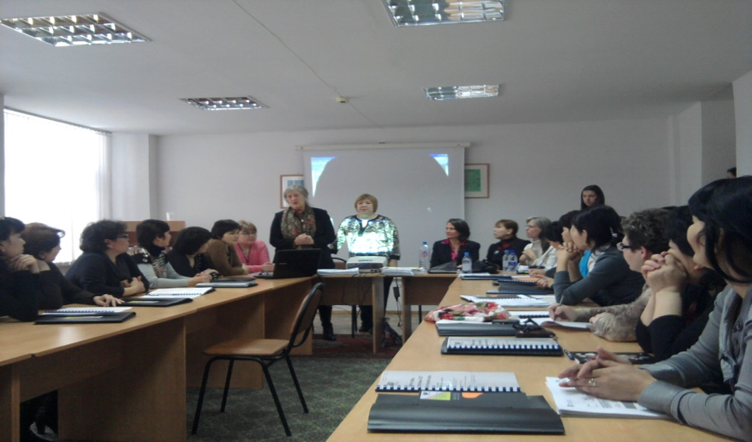
С 6 апреля программа начала работу в школе №24. Семьям первых классов было предложено принять добровольное участие в увлекательных встречах группы семей 8 раз (1 раз в неделю). Форма этих трёхчасовых еженедельных занятий – тренингов с семьями является постоянной, основанной на технологии семейной психотерапии между родителем и школьником, между родителем и всей семьёй, родителей между собой, между родителем и группой родителей, между родителем и профессиональными консультантами.
Занятия проходили каждую субботу с 14 до 17 часов. Школа предоставила школьную столовую, кабинеты, спортивный зал и всё необходимое для проведения программы.
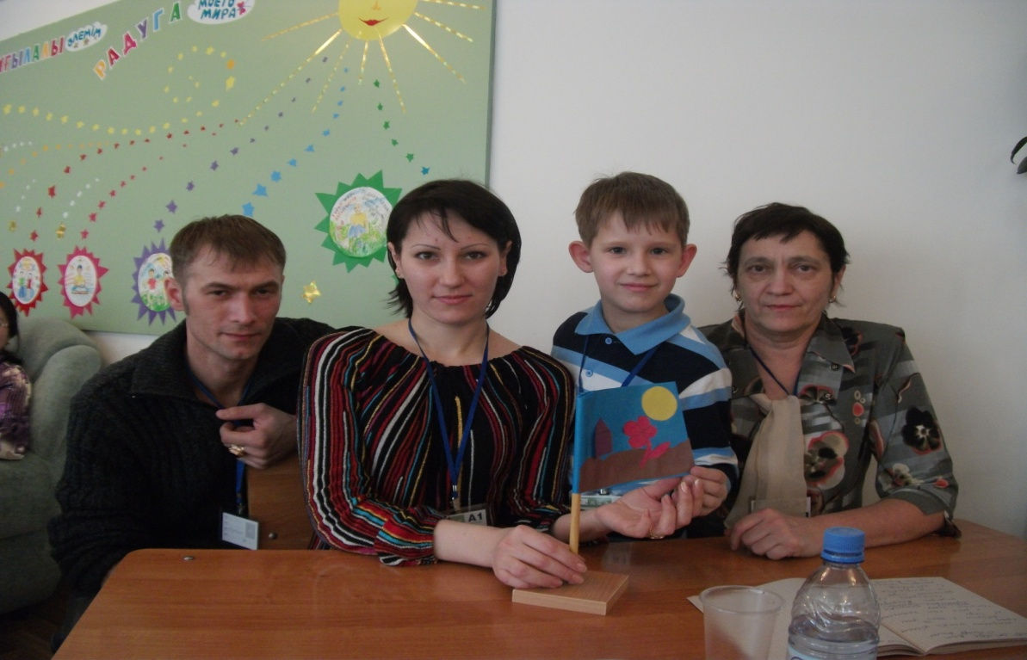

Как работала программа FAST.
В программе использовались самые различные приёмы, стимулирующие активность и фантазию участников.
Упражнение «Каракули» мотивирует и совершенствует творческую деятельность.
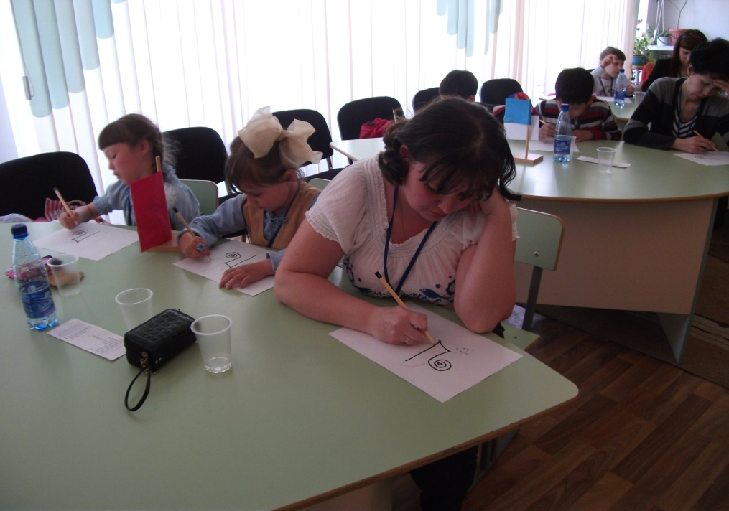

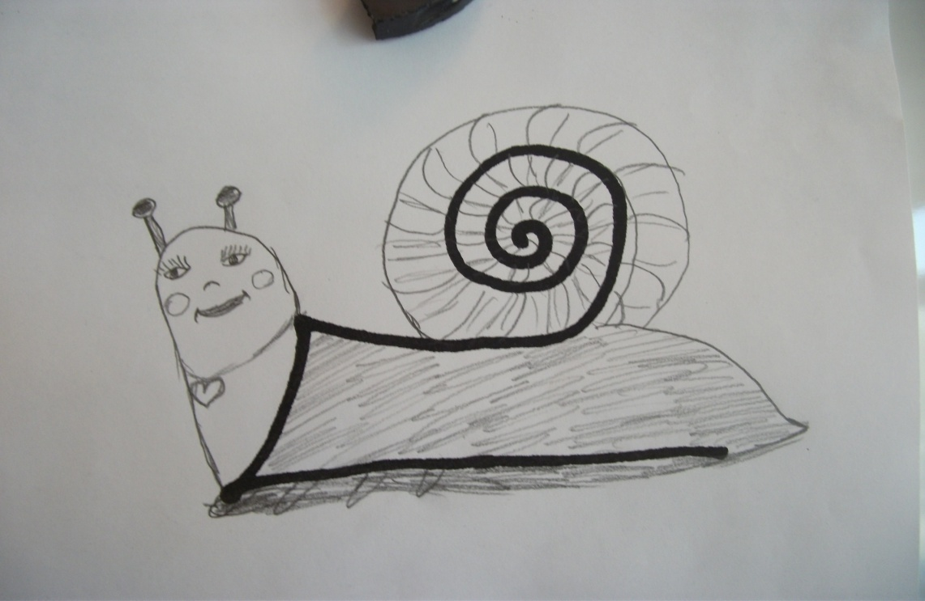

Специальные упражнения «Шарады чувств» - способствовали подъёму активности всех участников, делали занятия весёлыми.
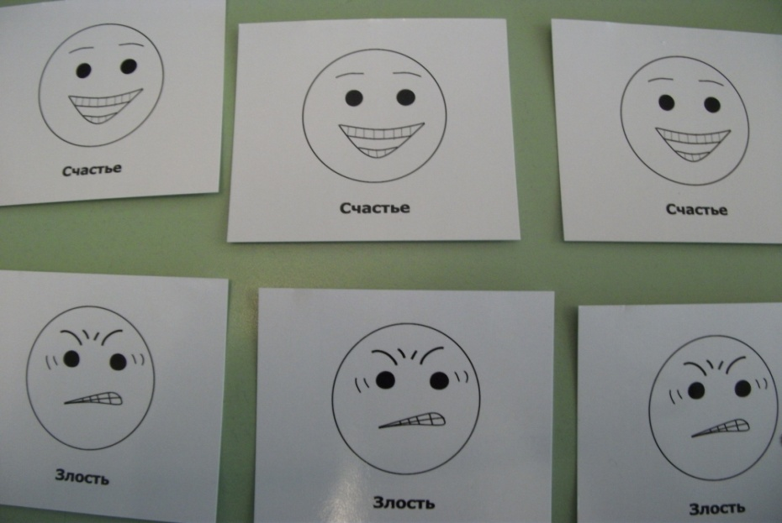

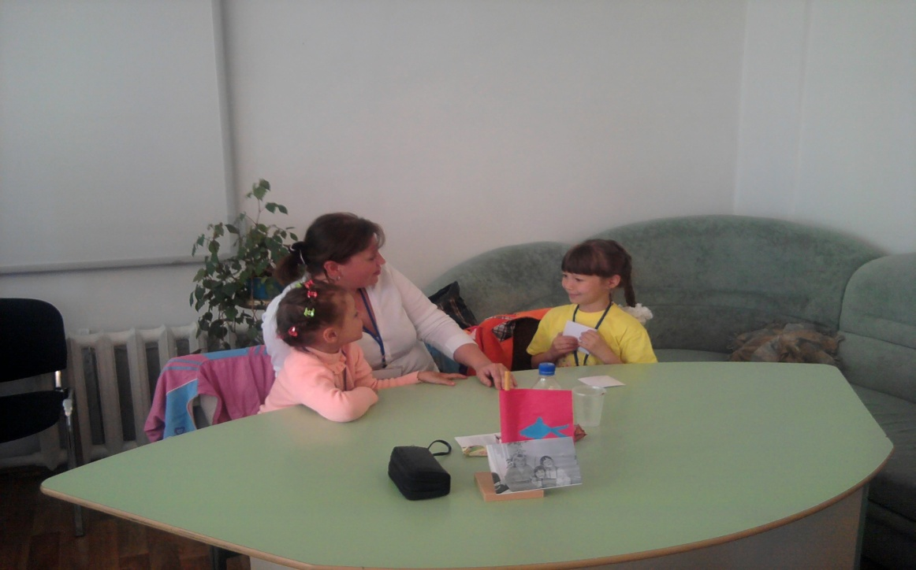
«Особая игра» - упражнение, в котором ребёнок раскрывает своё внутреннее «я»; произвольно управляет собственными действиями. Родители учились находить время для игры с ребёнком и поощряли его во всех начинаниях.
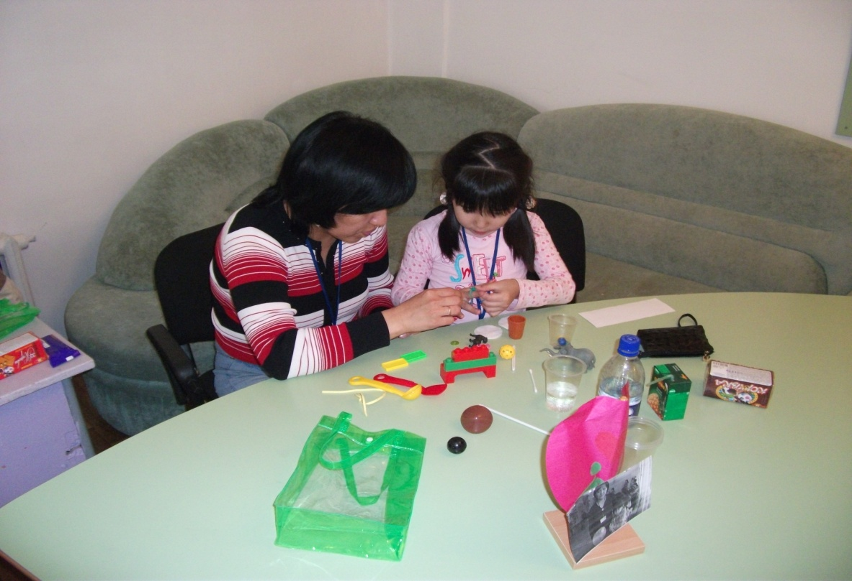

Следующий этап занятий проводился раздельно для детей и родителей. «Детский час» - это коллективные игры младших участников программы под управлением опытных педагогов и психологов школы.

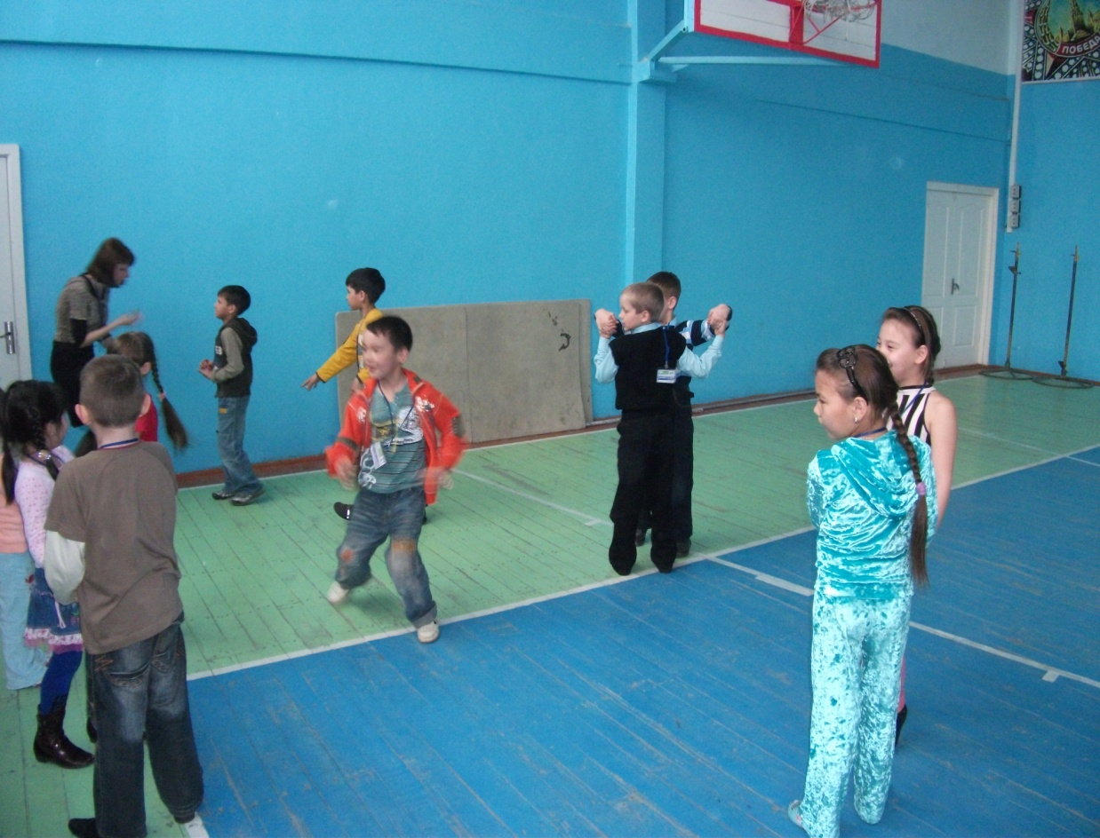

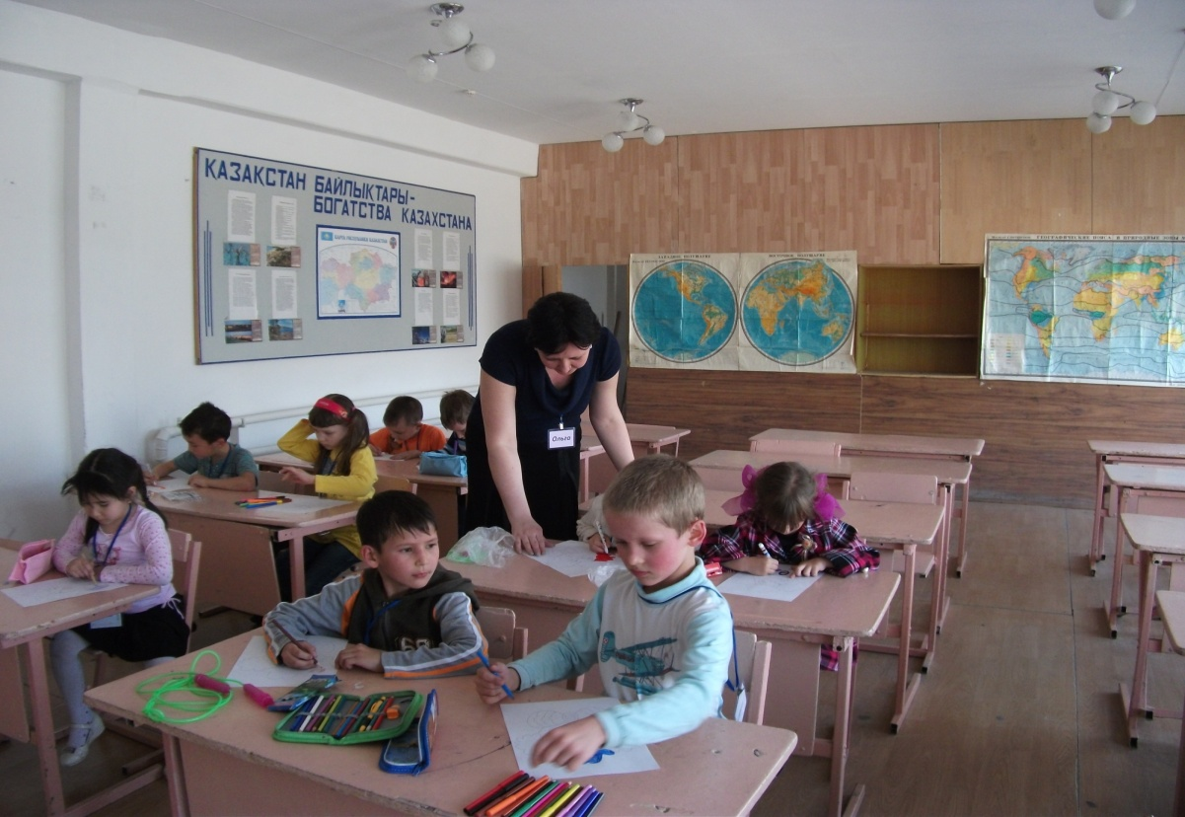

«Родительский час» включает «Время с другом» и разговор на самые различные темы и проблемы воспитания: вопросы наказания и поощрения в семье, воспитания полезных привычек, взаимоотношений с другими членами семьи, разрешение внутрисемейных конфликтов.

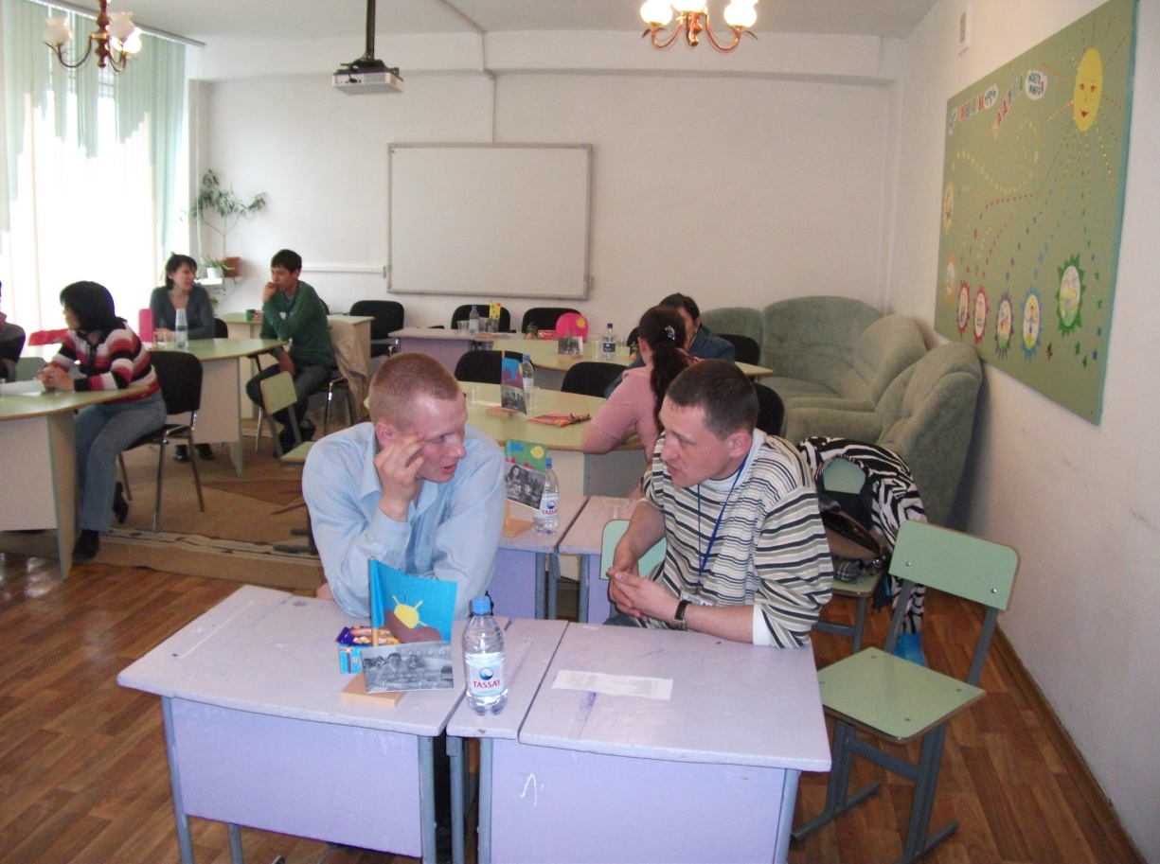

В программе принимали участие семьи, ранее знакомые только по родительским собраниям. По мере прохождения программы родители становились друзьями и единомышленниками.

Одно из занятий программы посвящено специальной теме – профилактике злоупотребления ПАВ. Заведующая патопсихологической лаборатории ГКП «Республиканского научно – практического центра медико – социальных проблем наркомании» Аманова Ж.Ш. провела практическое занятие, на котором была обсуждена тема, связанная со злоупотреблением ПАВ в кругу каждой семьи.

Особое место в программе занимают «Лотерея» и «Розыгрыш призов». Все семьи успели выиграть призы за время проведения программы.
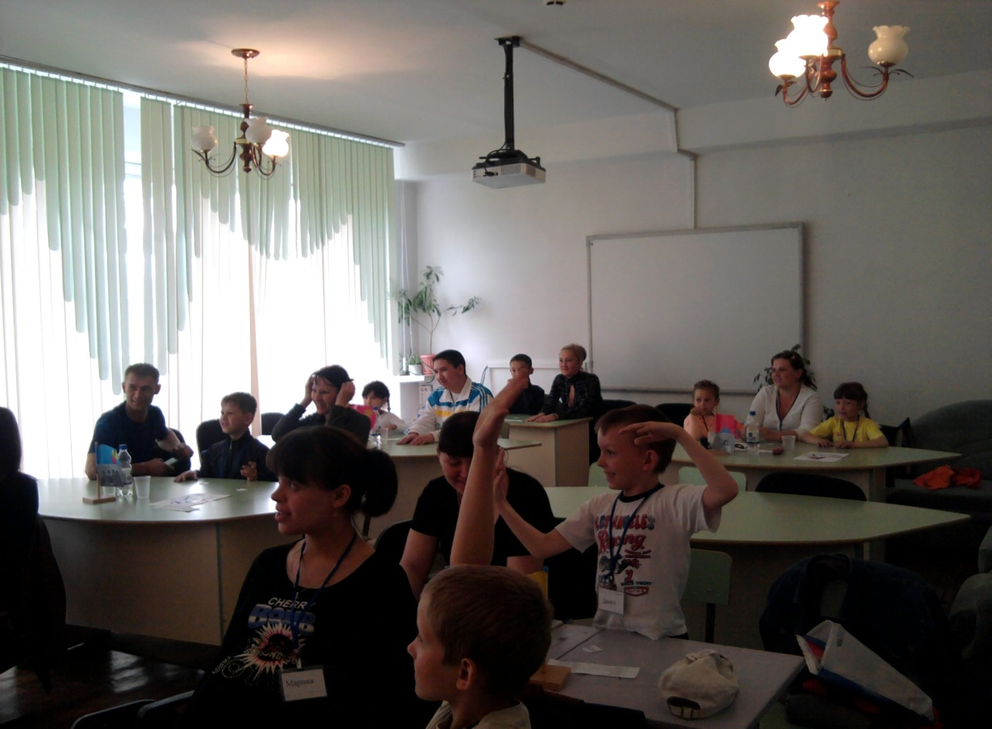

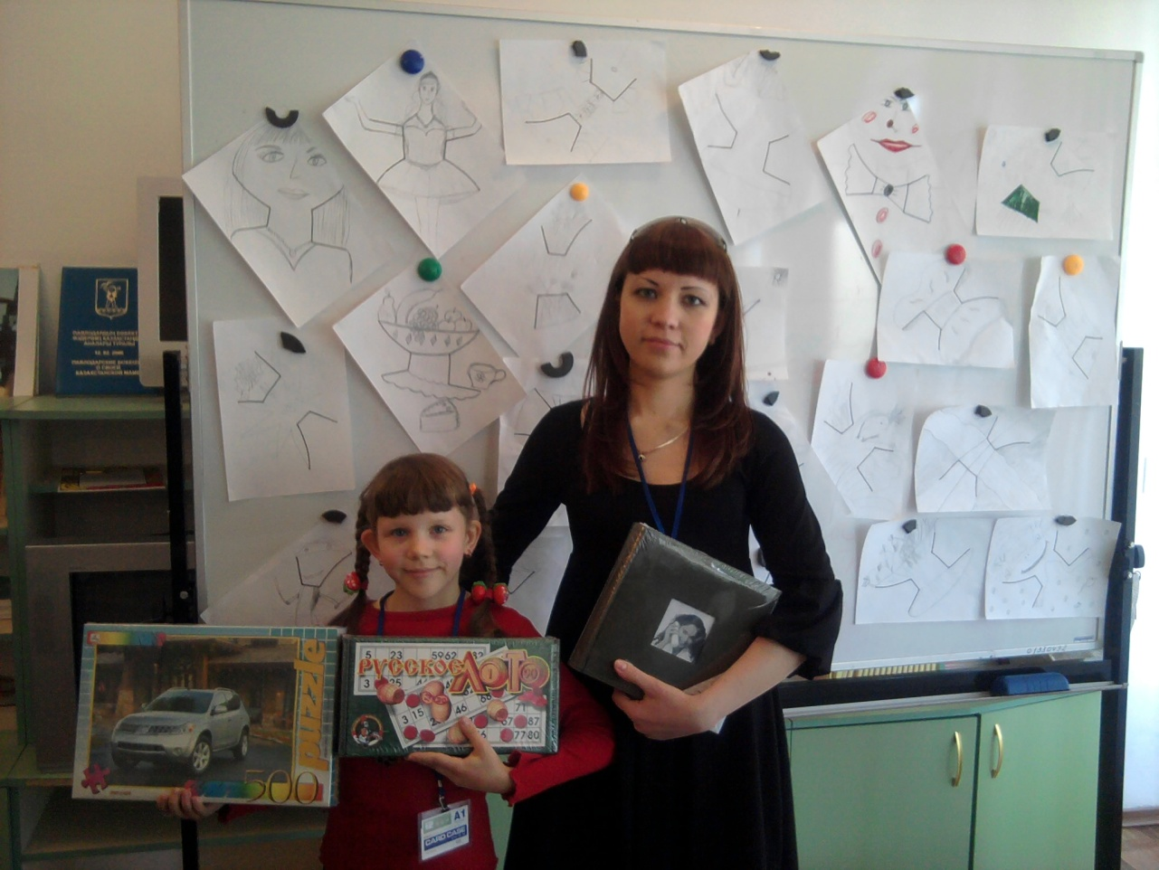
Завершение занятия – коллективное упражнение «Дождь» - создаёт ощущение поддержки, взаимопомощь. Перед дождём участники хвалят себя и своих близких за хорошие дела, радуются успехам. В приподнятом настроении все расходятся по домам.

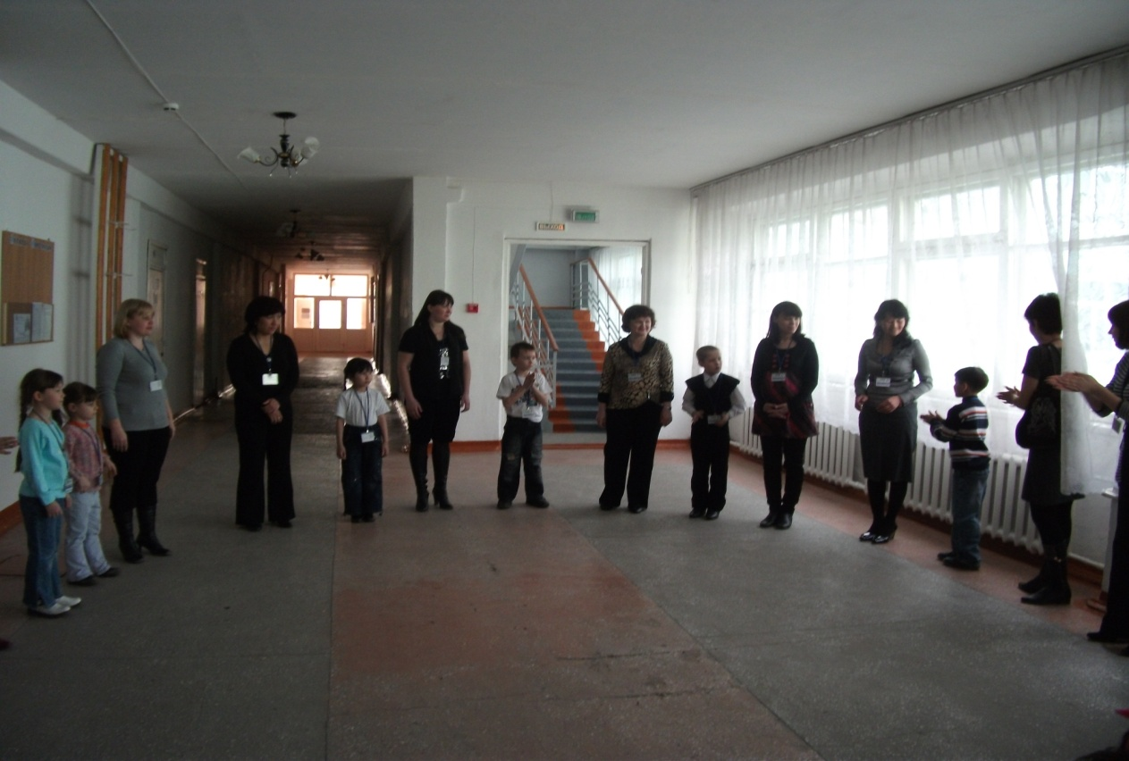

28 мая, на последней встрече – выпускном балу – директор школы Рахимгожина Н.Ш. вручила семьям сертификаты о прохождении программы, состоялся детский концерт, который порадовал всех участников.

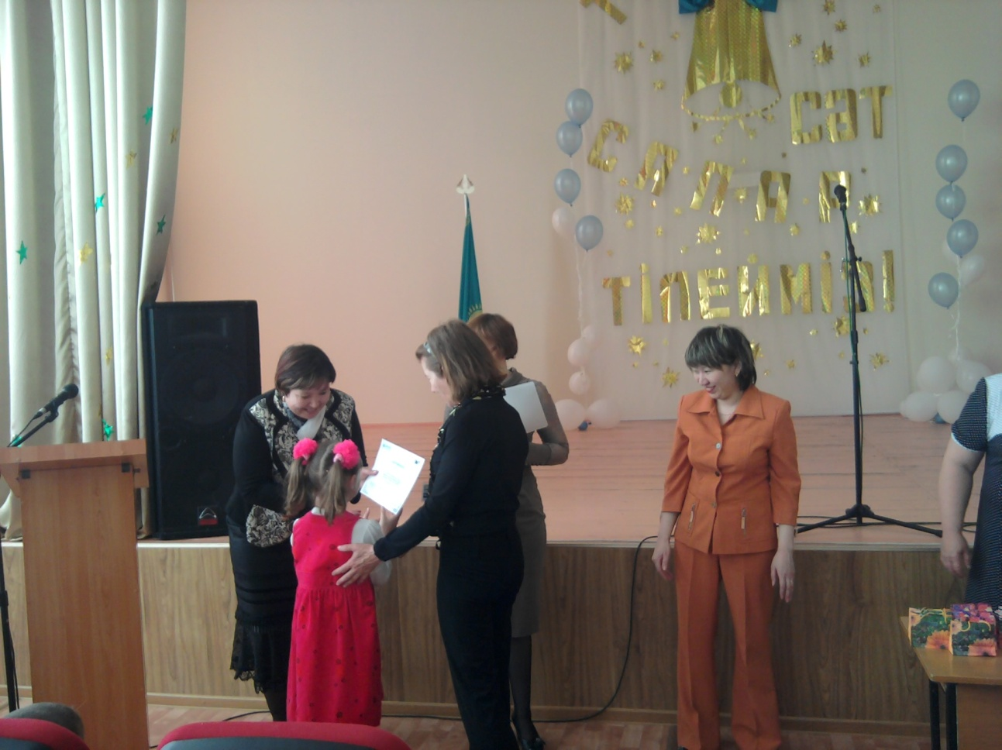

Результаты эксперимента.
Курс восьминедельной программы, на которой приняли участие 30 семей, был очень плодотворным, принёс предсказуемые позитивные исходы. Родители и дети были увлечены занятиями.
Основные результаты:
⬥ родители освоили позитивные стратегии родительского воспитания;
⬥ все участники с удовольствием участвовали в программе начиная с её
подготовительного этапа. Никто не оставил программу;
⬥ все семьи отметили положительную динамику внутрисемейных отношений;
⬥ родители стали дружелюбнее относиться к школе;
⬥ улучшились отношения между детьми внутри класса;
⬥ педагоги школы и родители проявили желание продолжить программу «Семья и школа вместе» в начальной школе.
8 занятий прошли, но выпускники программы ежемесячно, в течение двух лет, будут встречаться и продолжать работу.

Шлейнина О.В., Ильницкая Т.Н., учителя СОШ №24.

